**FIETSCOMPUTER – ECB - Montage-instructies**

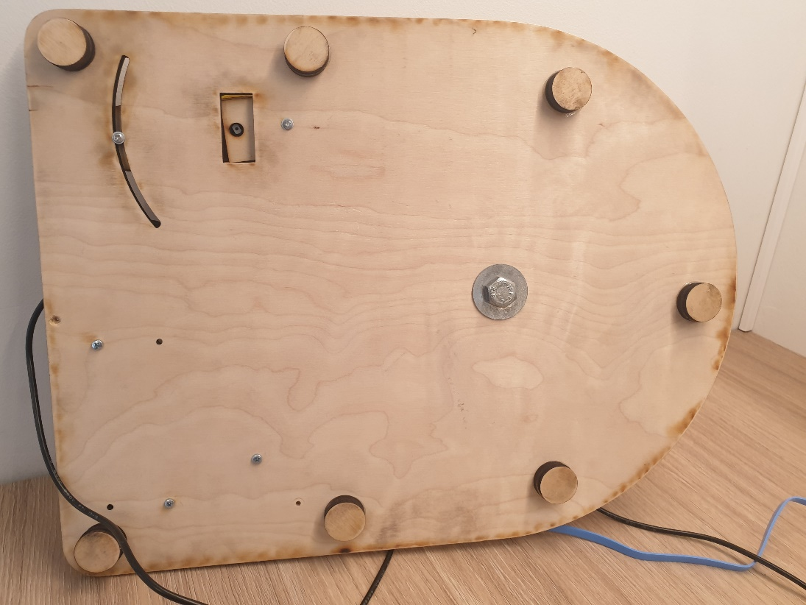

M10 x 70 bout + M10 rondel

Lijm 2 afstandhouders met houtlijm op de plaat (op 7 plaatsen)

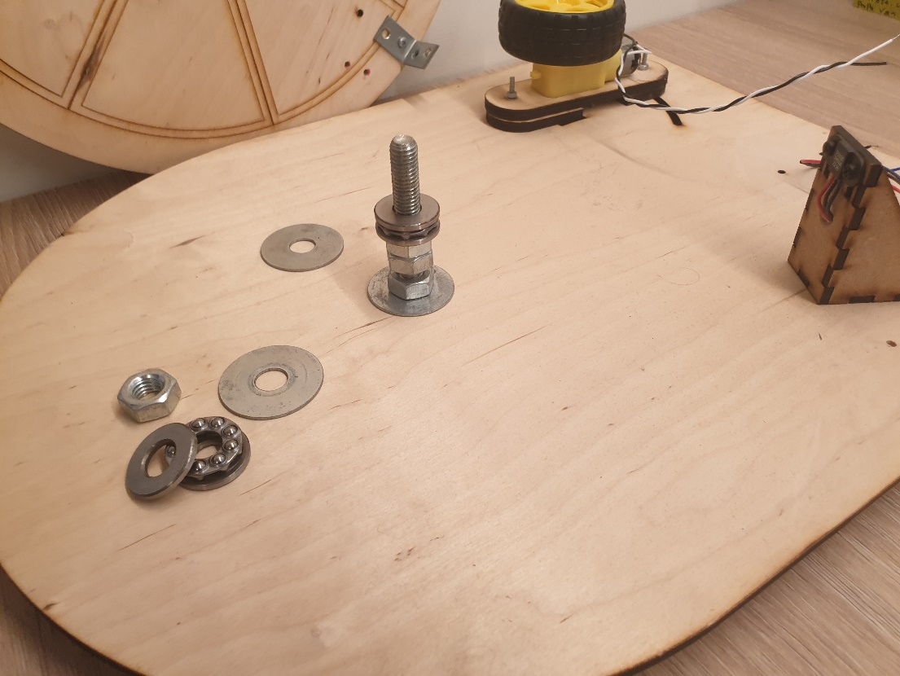

Beide moeren stevig tegen elkaar vastdraaien

Van onder naar boven

1. Rondel M10
2. Moer M10
3. Spatie
4. Moer M10
5. Moer M10
6. Lager

moer

rondel

lager

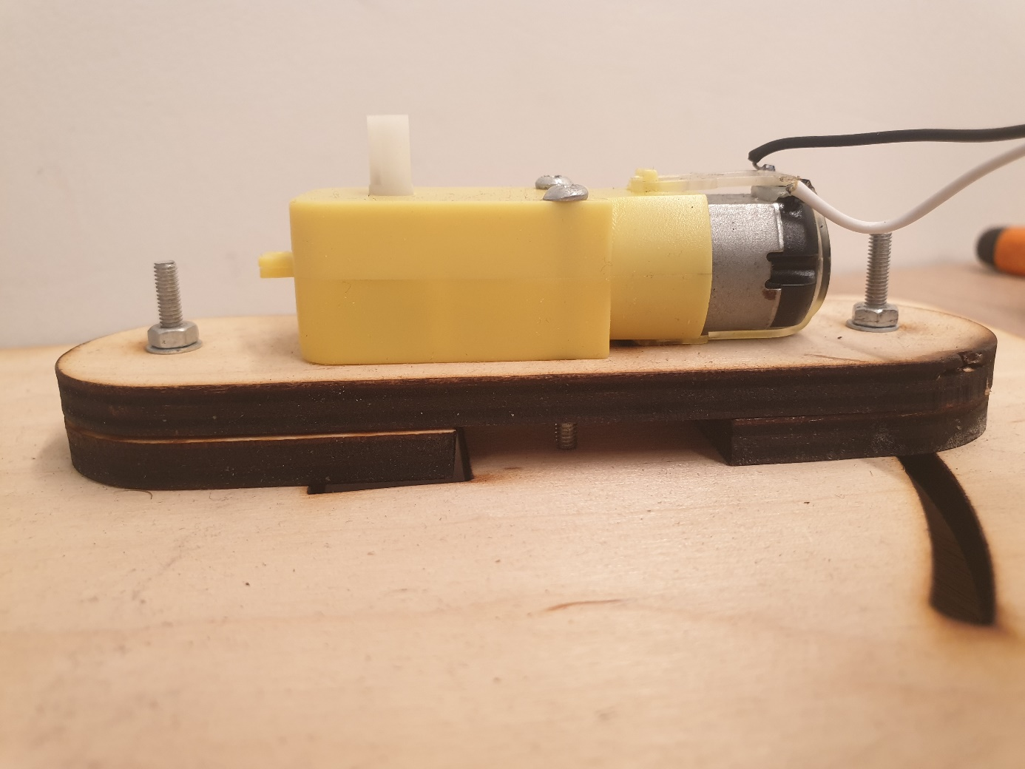

Draden solderen!!

Bout M3 x 30

Moer M3

2 x rondel M3

DC motor

2x

Bout M3 x 30

Moer M3

Bout M3 x 30

Moer M3

2 x rondel M3

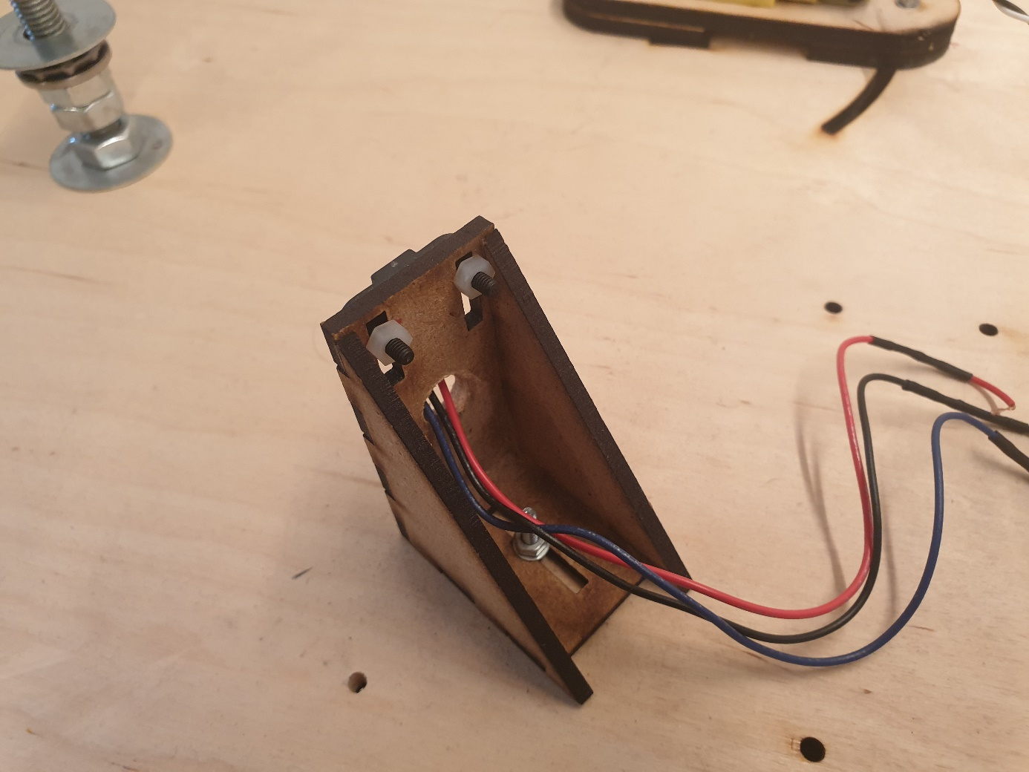 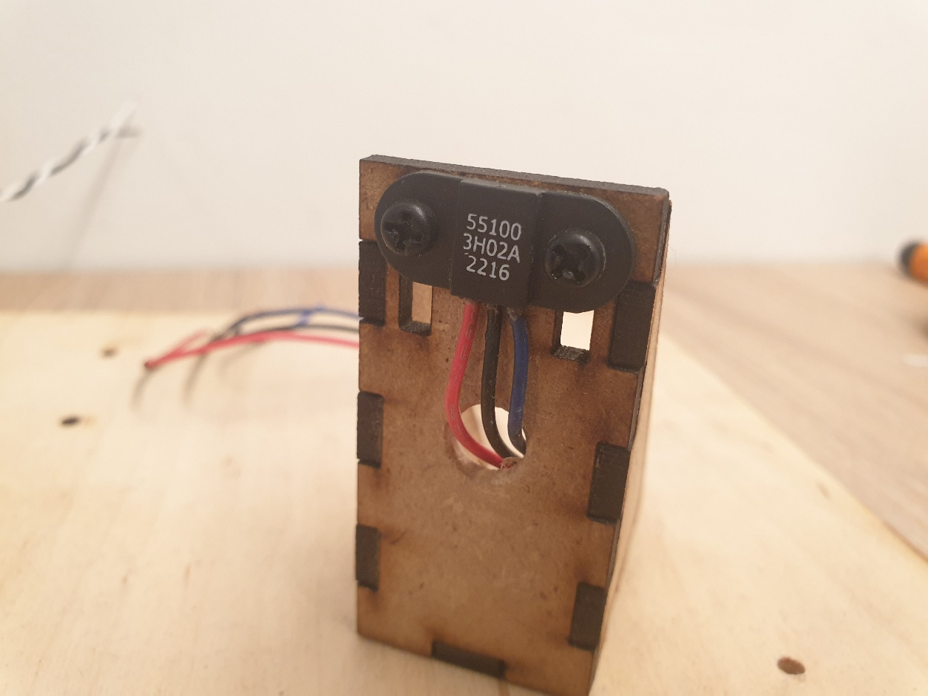

Bout M3 x 16

Moer M3

2x Rondel (2x)

2x

Bout M3 x 16

Moer M3

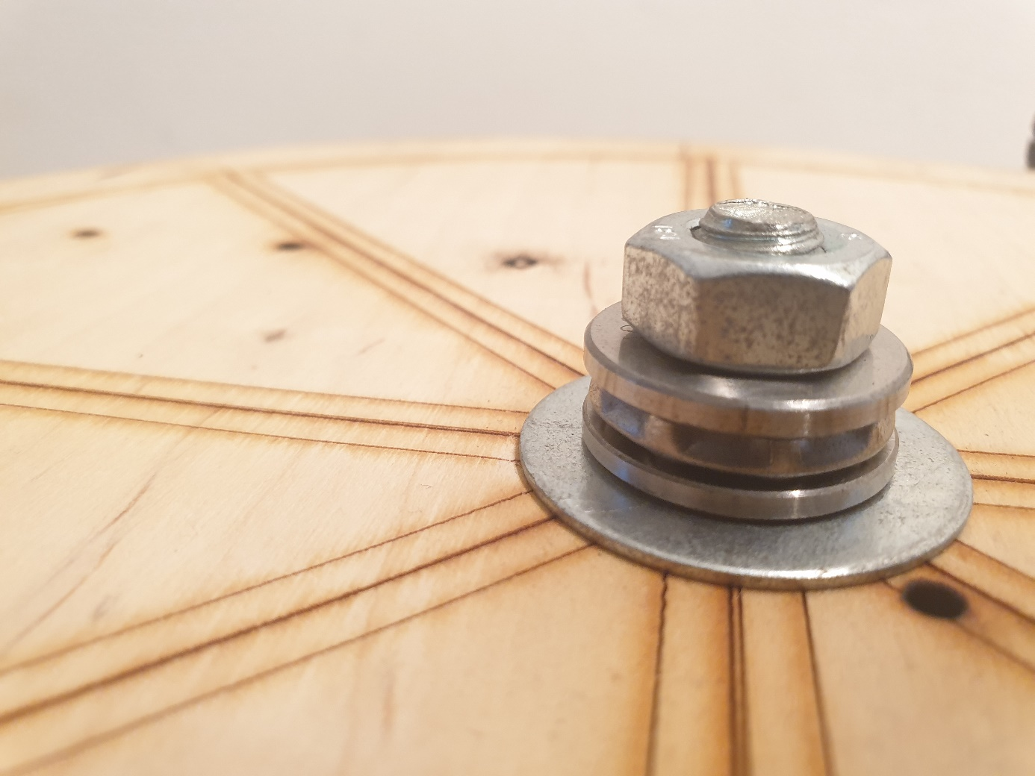

Bout met de hand vastzetten is vast genoeg

Van onder naar boven

* Rondel M10
* Lager
* Moer M10

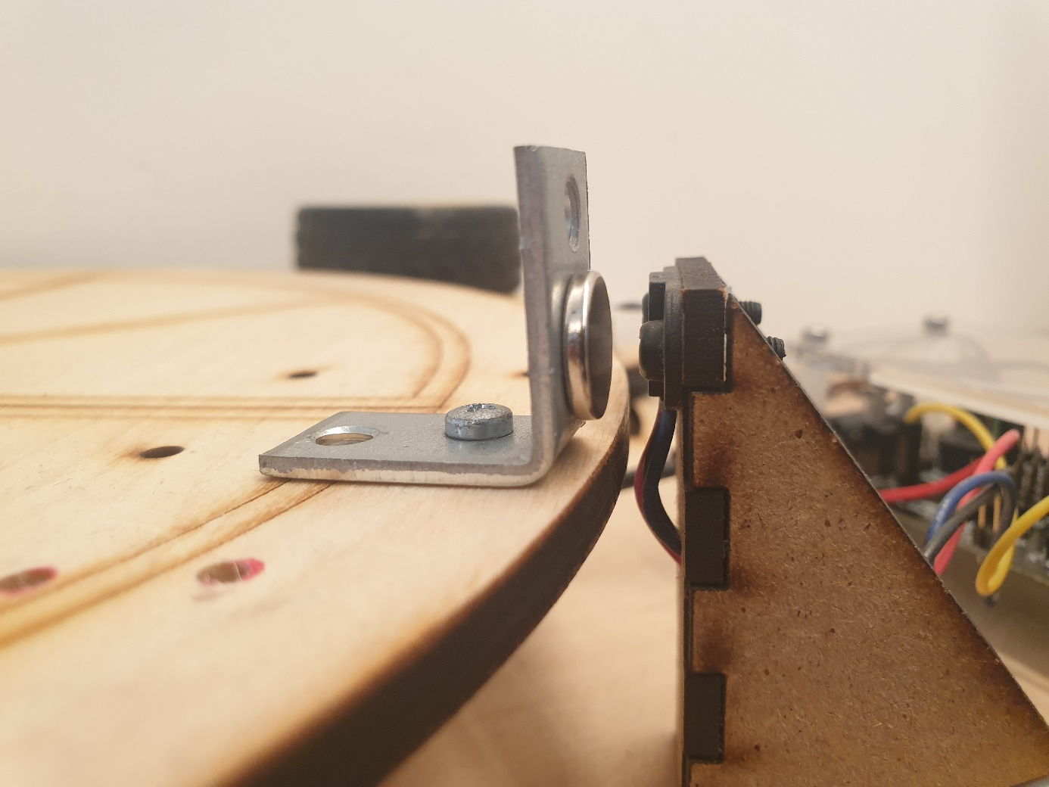

Afstand tussen magneet en sensor ongeveer 2 mm

magneet

Metalen beugel

Bout M3 x 16

Moer M3

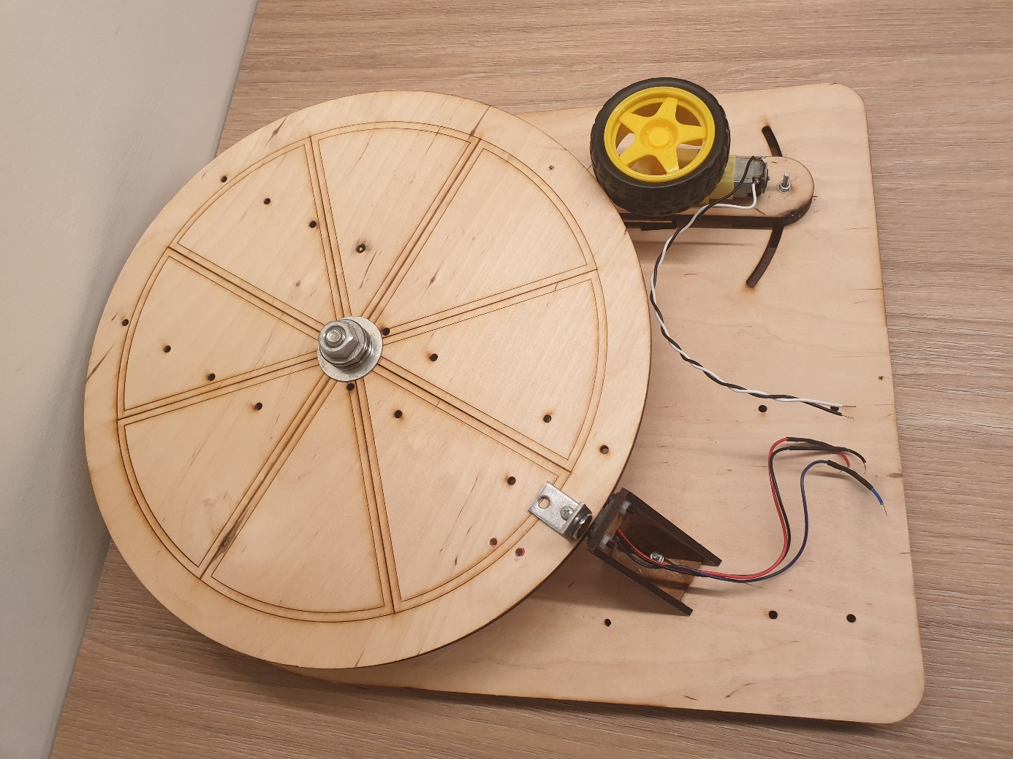

Positioneer de motor zodat het rubber wiel zachtjes tegen het houten wiel drukt en draai moer vast aan. Regel nadien bij indien nodig.

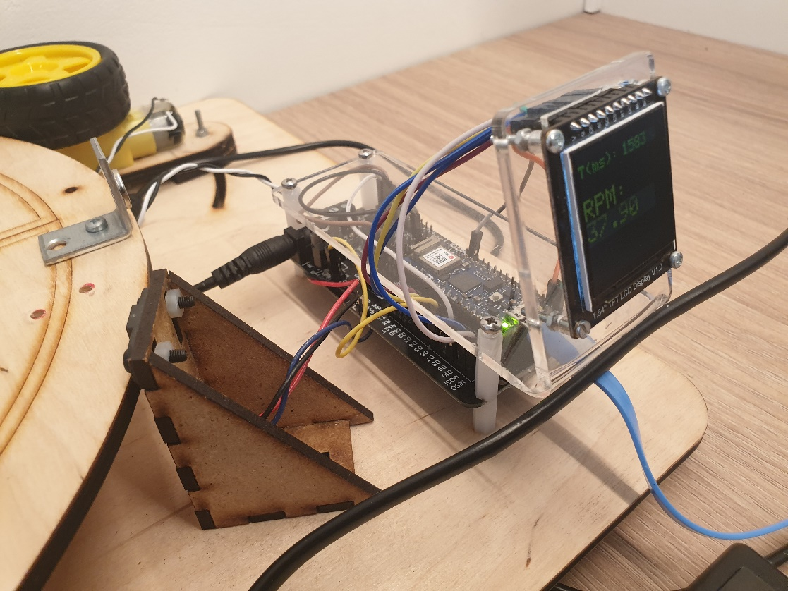

Monteer alle onderdelen op elkaar en schroef vast.

Sluit alle elektronica correct aan – gebruik het aansluitschema. Test uit.